**Отчет**

Была создана база данных в SQL Server Management Studio. При этом создаются файлы и папки для диаграмм, таблиц, внешних ресурсов, программирования, хранения, безопасности и других задач.

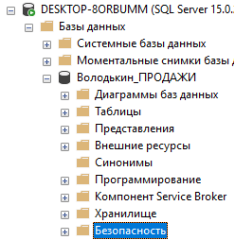

Были созданы таблицы ЗАКАЗЫ, ЗАКАЗЧИКИ и ТОВАРЫ.

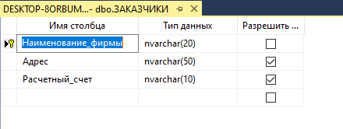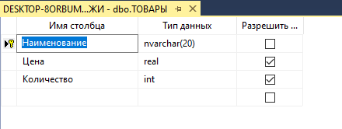

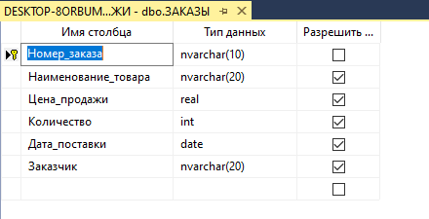

Была создана диаграмма, в которой были установлены связи между таблицами ЗАКАЗЧИКИ и ЗАКАЗЫ по полям Наименование_фирмы и Заказчик и между таблицами ТОВАРЫ и ЗАКАЗЫ по полям Наименование и Наименование_ товара. В таблицы была занесена информация.

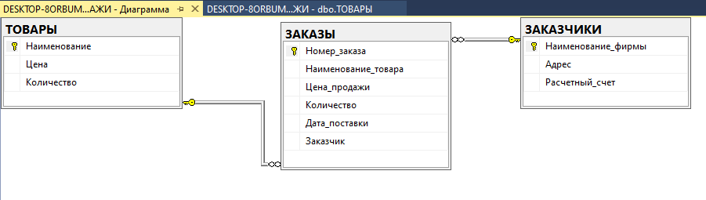

Были сформированы запросы и получены и проанализированы результаты, запросы сохранены в SQL скрипт.

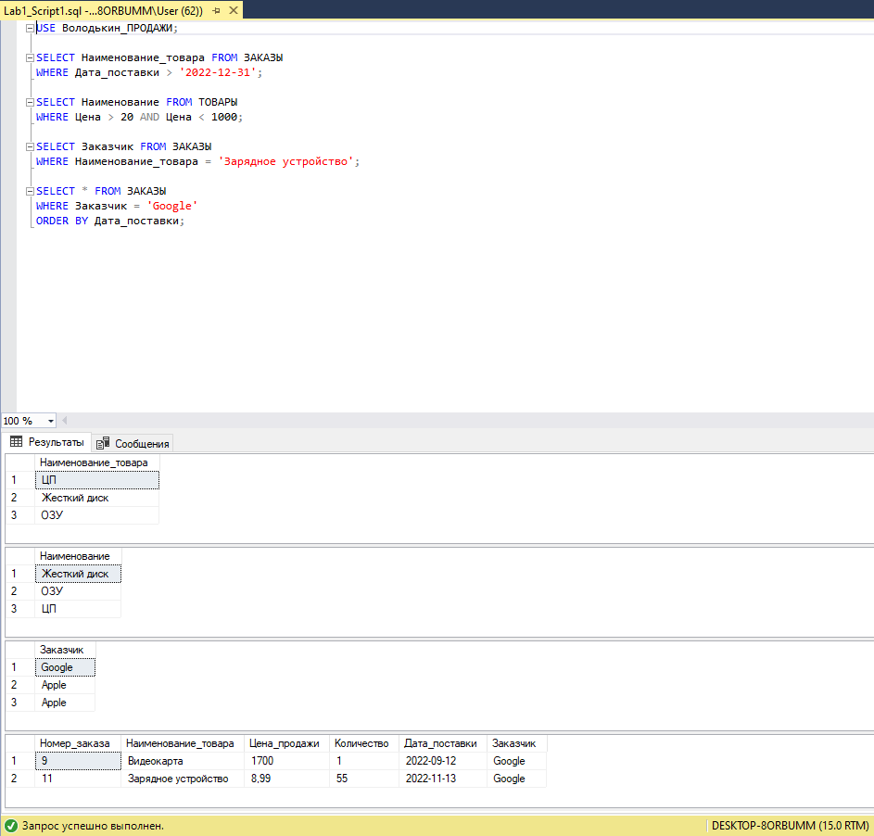

Были сгенерированы скрипты для создания таблиц, были изучены SQL скрипты.

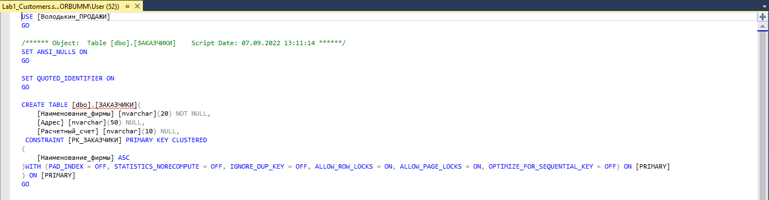

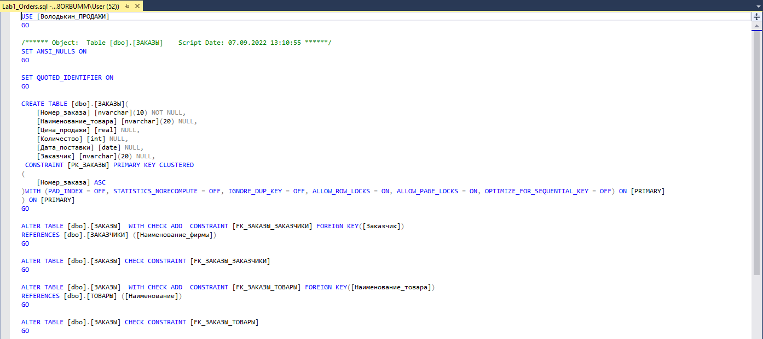

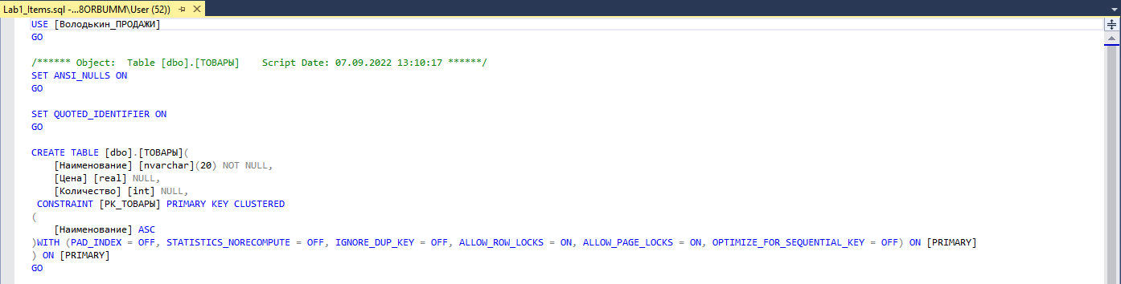

Были изучены системные базы данных.

